春節包機《不走人蔘+保肝店》可依好好玩清州韓國釣冰魚滑雪雙城記～滑雪場滑雪（含門票+雪橇、雪杖、雪鞋）、釣冰魚（含門票+釣具+冰上活動）、魚飛溪谷冰川、農場採草莓、青南臺五天（入住滑雪場1晚+五花酒店1晚）【台中直飛、可依航空】
美食饗宴:超級海鮮鍋（活章魚鮑魚蟹蝦干貝蛤蜊）.春川鐵板雞風味+年糕.【明倫進士】烤肉吃到飽.香港0401～海鮮辣湯麵或榨醬麵二選一+糖醋肉等
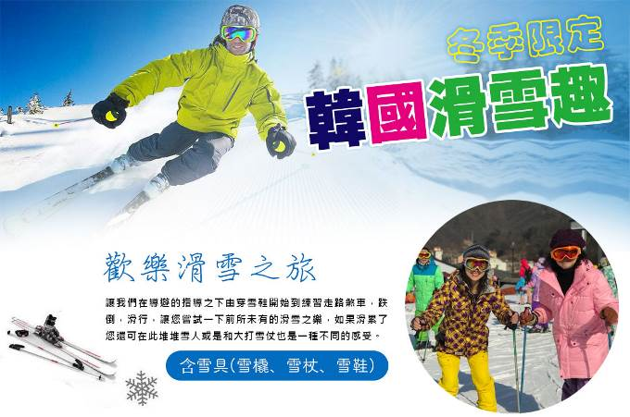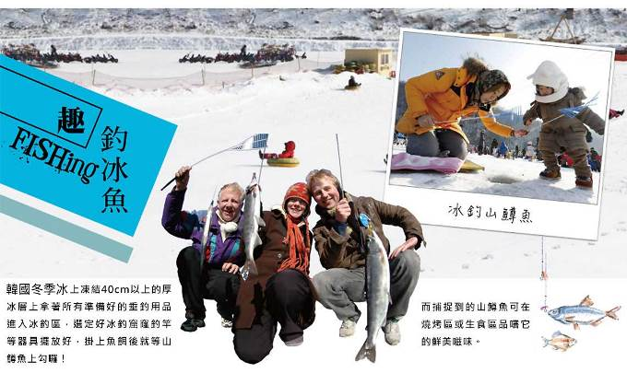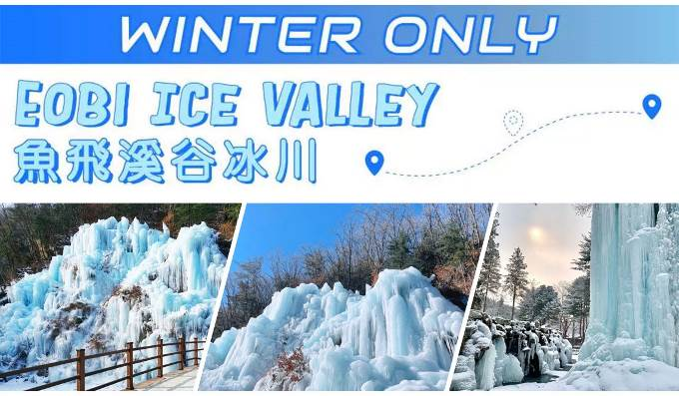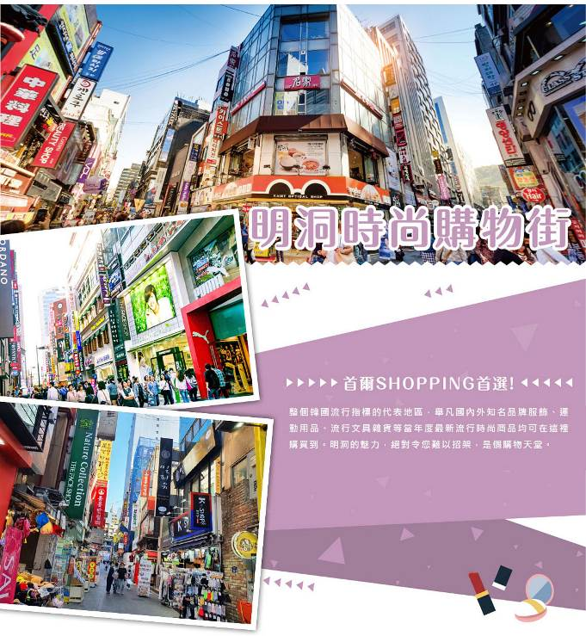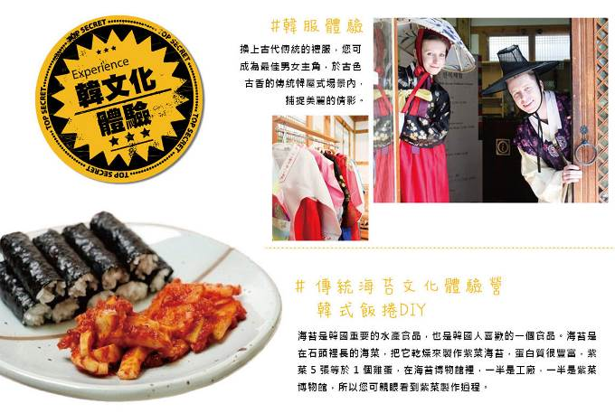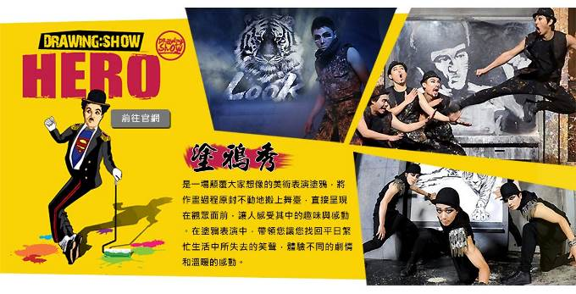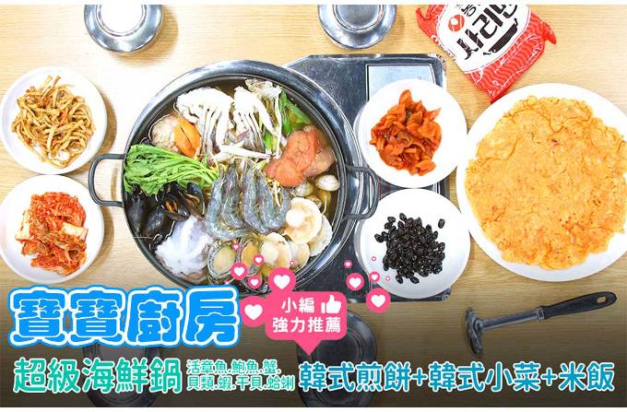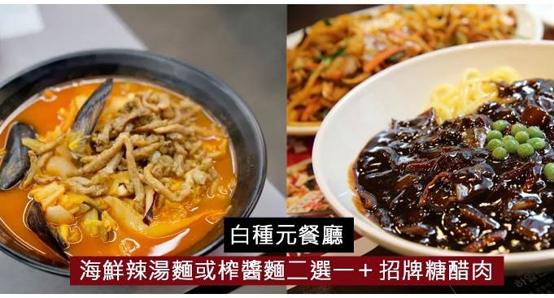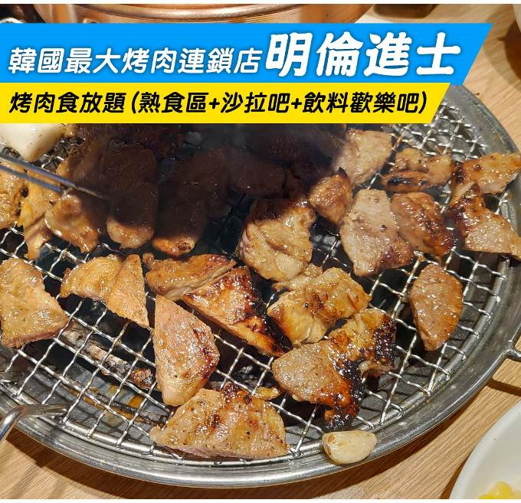
行程內容
第  1  天 | 台中→清州 RMQ/CJJ RF5203 16：35～20：20  集合於台中清泉崗機場搭機前往韓國機場。抵達後由可愛帥氣的導遊帶領開始美好的五天韓國行。
第  1  天 | 早餐：XXX 中餐：XXX 晚餐：紫菜飯卷一人一條
第  1  天 | 住宿： 平澤 INTERRA 或 天安SONO BELLE渡假村（四人一戶、二人一室二套衛浴） 或同級
第  2  天 | 歡樂採草莓（每人約5～8顆）→魚飛溪谷冰川→滑雪場滑雪【滑雪樂、堆雪人、打雪杖（提供雪場門票+雪橇、雪杖、雪鞋）】  【採草莓體驗】是草莓盛產季節，這段時間為草莓的黃金期，總吸引無數的遊客來此體驗採草莓的樂趣，喜歡草莓的遊客不妨來這裡走一走，體驗採草莓的樂趣。  【魚飛溪谷冰川】涼爽的溪谷就是魚飛溪谷。作爲京畿道清淨溪谷的一環，沿溪谷設置了甲板路，冬季時從甲板橋和溪谷中央像噴泉一樣灑水。  【歡樂滑雪之旅】讓我們在導遊的指導之下由穿雪鞋開始到練習走路煞車，跌倒，滑行，讓您嘗試一下前所未有的滑雪之樂，如果滑累了您還可在此堆堆雪人或是和大打雪仗也是一種不同的感受。  註：不含雪衣、雪褲韓幣$25000及護目鏡及安全帽及手套及纜車券，可依個人需求，敬請自行租用。  註：滑雪場行程請各位貴賓們自行準備並攜帶保暖衣物及手套或穿著保暖之襪子及布鞋，以防感冒了喔。  註：享受滑雪樂趣的同時，請務必聽從指導員的指導，並注意安全。  註：若臨時不參加滑雪者，視同放棄，不可轉讓或退費。
第  2  天 | 早餐：飯店內早餐 中餐：春川鐵板雞風味+年糕+馬鈴薯+飲料暢飲 晚餐：方便遊玩，敬請自理
第  2  天 | 住宿： WELLI HILLI PARK滑雪場渡假村（四人一戶、二人一室） 或同級
第  3  天 | 冬季冰上慶典釣冰魚（含門票+釣具+冰上活動）→森林系網紅咖啡廳（贈送咖啡或果汁一杯）→HERO塗鴉秀→首爾明洞  【釣冰魚】鱒魚的營養價值極高，味道清爽可口，亦可做成生魚片食用。 慶典期間，只要運氣不錯，或是有釣魚的實力，任何人都可以至少抓到1～2隻魚。因此不只是姜太公，這也是為何沒有釣魚經驗的小孩，甚至是女生們會喜歡冰釣的原因。※註：如因安全因素，冰釣場未開放時行程則改樂天世界（含門票+全日券）  【塗鴉秀】結合了音樂、光線並利用幽默的表現，舞台表演結合各種畫作表現，將每幅畫變的栩栩如生，讓每幅畫在最後完成時都保證使您驚呼連連，讓您輕鬆地觀賞演出，同時體會最美的藝術氣息，您絕對不能錯過！※註：若遇秀休館或滿座，行程將作先後順序調整，不便之處敬請見諒！  【首爾明洞】整個韓國流行指標的代表地區，舉凡國內外知名品牌服飾、運動用品、流行文具雜貨等當年度最新流行時尚商品均可在這裡購買到。明洞的魅力，絕對令您難以招架，是個購物天堂。
第  3  天 | 早餐：飯店內早餐 中餐：★韓國美食100選★馬鈴薯燉豬骨湯+韓式小菜 晚餐：金剛部隊鍋（白飯、拉麵無限供應）
第  3  天 | 住宿： 五花酒店GLOUCESTER 或Golden Tulip Hotel 或 金浦RAMADA ENCORE 或金浦MARINA BAY 或 華城PRUMIR 或同級
第  4  天 | 慶熙宮→韓流時尚彩粧店→韓國文化體驗營（紫菜飯卷DIY+韓服體驗+海苔博物館+韓流潮拍大頭貼）→韓國超市巡禮→清州城安街商圈（韓劇阿爾罕布拉宮的回憶的拍攝地）  【慶熙宮】位於首爾西側，是朝鮮後期的離宮，也被稱爲西闋。所謂的離宮就是指皇帝避難的地方。慶熙宮是朝鮮時代仁祖至哲宗10代皇帝的離宮。  【韓國傳統美食體驗館（海苔飯捲DIY+韓服體驗）】海苔是韓國重要的水產食品，也是韓國人喜歡的一個食品。海苔是在石頭裡長的海菜，把它乾燥來製作紫菜海苔，蛋白質很豐富，紫菜5張等於1個雞蛋，在海苔博物館裡，一半是工廠，一半是紫菜博物館，所以您可親眼看到紫菜製作過程。換上古代傳統的禮服，您可成為最佳男女主角，於古色古香的傳統韓屋式場景內，捕捉美麗的倩影。  【城安街商圈】清州城安街（城內路）商圈청주성안길。 忠清北道最大城市的「清州」，有一處媲美「首爾明洞」的熱鬧商圈，就是「城安街」（或稱城內路）， 無論是美妝丶服飾丶文具..等各類商品，在這裡都可以買到，還有電影院丶HOMEPLUS賣場等，商圈機能相當好。 此外，先前熱播韓劇《阿爾罕布拉宮的回憶》第13.14集，劇中所說的"明洞"其實就是在城安街唷！！！
第  4  天 | 早餐：飯店內用餐 中餐：寶寶廚房～超級海鮮鍋（活章魚鮑魚蟹蝦干貝蛤蜊）＋煎餅+飯 晚餐：【明倫進士】烤肉食放題 （熟食區+沙拉吧+飲料歡樂吧）
第  4  天 | 住宿： J-ONE酒店 或清州 GLOUCESTER 飯店 或清州OSONG 或 清州H HOTEL 或同級
第  5  天 | 青南臺（韓國總統別墅）→清州→台中 CJJ/RMQ RF5193 14：05～15：40  【青南臺】位於大清湖畔的青南臺，有著「溫暖的南方青瓦臺」之涵義，是自1983年啟用的總統別墅。
第  5  天 | 早餐：飯店內用 中餐：白種元餐廳～香港0401～海鮮辣湯麵或榨醬麵二選一+糖醋肉 晚餐：XXX
第  5  天 | 住宿： 溫暖的家

注意事項
《成團人數》
- 本行程最低出團人數16人以上（含），最多為42人以下（含），台灣地區將派遣合格領隊隨行服務。
《行程費用不包含以下項目》
- 售價不含全程領隊、導遊及司機之服務費，每人每日300元台幣。
- 個人新辦護照費用。
- 旅遊平安保險及旅遊不便險。
- 若於韓國確診時之隔離飯店及相關車資等費用。
- 返台檢疫要求之檢測、隔離飯店及相關車資等費用。
- 純係私人之消費：如行李超重費、自購商品、飲料酒類、洗衣、電話、電報及私人交通費。
- 若為一位大人 或 一位大人帶一位嬰兒報名參加，或需求單人入住一間房，需加收單房差。
- 一經確認後如個人因素取消或被拒絕入境韓國，將無法申請退費。
- 團體旅責險不包含當地染疫後的所有醫療費用。
《可依航空注意事項》
- 此團型使用團體機位，航班不可指定、不可延回、不可更改進出點、不可指定座位。
- 若需指定航班，建議改訂個人機票，以確保訂到您所需之航班，加價幅度依各航空公司之規定，另外提供報價。
- 航空公司保留航班時間調整及變更之權利。
- 此航班包含手提行李10公斤來回，拖運行李20公斤來回。
- 此航班機上不含餐食和水。
- 請務必於起飛前3小時抵達機場辦理登機手續，逾時關櫃旅客需自行負責。
- 可依航空關櫃時間為起飛前45分鐘，逾時未能辦妥登機手續敬請自行負責。
《參團須知與相關提醒》
- 以上行程僅供參考，正確之行程內容、班機時間、降落城市及住宿飯店，請以行前說明會資料為準。
- 團體若為特殊拜會團、會議參展團、學生團體，不適用於本行程之報價，需另行報價。
- 本行程恕不接受韓籍旅客及其家屬參團;當地參團須提供來回電子機票，恕不接受於韓國打工度假及工作者參團。
- 特殊規定如下：參加本行程若逢以下條件限定，費用需另計：
A.此行程報價限持中華民國護照散客參團適用，整組包團、參展團、會議團、學生團等特殊團體需另行估價，詳情請洽詢您的服務人員。旅客若提供或隱瞞不實資料經查明屬實，本公司有權拒收訂單，此為維護雙方誠信及旅遊品質，造成不便之處，敬請見諒。
B.學生及外籍人士（不含韓國籍），單持一本外國護照者，每人需加收NTD6,500元。
C.單筆訂單不足24歲及65歲以上報名人數不可超過半數，若超過半數則價格另議～請洽業務人員。
D.此行程報價僅適用於正常之散客報名，如遇特殊團體則團費需另計～請洽業務人員。
- 本行程設定為團體旅遊行程，故為顧及旅客於出遊期間之人身安全及相關問題，於旅遊行程期間，恕無法接受脫隊之要求；若因此而無法滿足您的旅遊需求，建議您另行選購團體自由行或航空公司套裝自由行，不便之處，尚祈鑒諒。亦不接受單幫客，僅能接受持台灣護照之旅客參團，持非台灣護照者，請洽業務人員另行報價確認。
- 本團體行程景點若客人不參加者，視為自動棄權，恕無法退費，本產品報價中所含景點門票等均按旅行社扣價核算，旅客不再享受其他折扣與優惠，亦不另行退還差價。
- 為考量旅客自身之旅遊安全並顧及同團其它團員之旅遊權益，年滿70以上及行動不便者之貴賓須有同行家人，方始接受報名，不便之處，尚祈鑑諒。
- 韓國因響應環保減少廢氣、汽機車、大型車停車超過3分鐘即須熄火關閉引擎，否則將會記點罰款，故司機會等客人上車後再開引擎及空調，請見諒！

